О проекте решения Совета Евразийской экономической комиссии "Об установлении ставки ввозной таможенной пошлины Единого таможенного тарифа Таможенного союза в отношении анилина и его солей"
Решение Коллегии Евразийской экономической комиссии от 15 июля 2014 года № 111
В соответствии с Договором о Евразийской экономической комиссии от 18 ноября 2011 года и Регламентом работы Евразийской экономической комиссии, утвержденным Решением Высшего Евразийского экономического совета от 18 ноября 2011 г. № 1, на основании статьи 8 Соглашения о едином таможенно-тарифном регулировании от 25 января 2008 года Коллегия Евразийской экономической комиссии решила:
1. Одобрить проект решения Совета Евразийской экономической комиссии «Об установлении ставки ввозной таможенной пошлины Единого таможенного тарифа Таможенного союза в отношении анилина и его солей» (прилагается) и внести его для рассмотрения на очередном заседании Совета Евразийской экономической комиссии.
2. Настоящее Решение вступает в силу по истечении 30 календарных дней с даты его официального опубликования.
Председатель Коллегии
Евразийской экономической комиссии В. Христенко
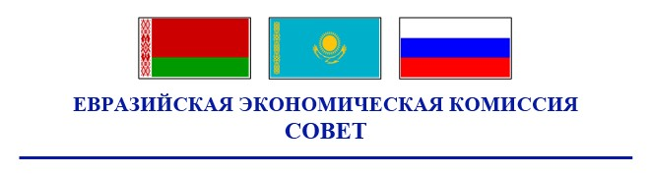
РЕШЕНИЕ
« » 20 г. № г.
Об установлении ставки ввозной таможенной пошлины
Единого таможенного тарифа Таможенного союза
в отношении анилина и его солей
В соответствии с Договором о Евразийской экономической комиссии от 18 ноября 2011 года и Регламентом работы Евразийской экономической комиссии, утвержденным Решением Высшего Евразийского экономического совета от 18 ноября 2011 г. № 1, и на основании статьи 8 Соглашения о едином таможенно-тарифном регулировании от 25 января 2008 года Совет Евразийской экономической комиссии решил:
1. Установить ставку ввозной таможенной пошлины Единого таможенного тарифа Таможенного союза (приложение к Решению Совета Евразийской экономической комиссии от 16 июля 2012 г. № 54) в отношении анилина и его солей, классифицируемых кодом 2921 41 000 0 ТН ВЭД ТС, в размере 0 процентов от таможенной стоимости с даты вступления в силу настоящего Решения по 31 декабря 2015 г. включительно.
2. Внести в Единый таможенный тариф Таможенного союза (приложение к Решению Совета Евразийской экономической комиссии от 16 июля 2012 г. № 54) следующие изменения:
а) позицию с кодом 2921 41 000 0 ТН ВЭД ТС в графе четвертой дополнить ссылкой на примечание «^{32С)}»;
б) примечания к Единому таможенному тарифу Таможенного союза дополнить примечанием 32С следующего содержания:
«^{32С)} Ставка ввозной таможенной пошлины в размере 0 (ноль) % от таможенной стоимости применяется с даты вступления в силу Решения Совета Евразийской экономической комиссии от 2014 г. № по 31.12.2015 включительно.».
3. Настоящее Решение вступает в силу по истечении 30 календарных дней с даты его официального опубликования.
Члены Совета Евразийской экономической комиссии:
От Республики  Беларусь | От Республики  Казахстан | От Российской  Федерации
С. Румас | Б. Сагинтаев | И. Шувалов

© 2012. РГП на ПХВ «Институт законодательства и правовой информации Республики Казахстан» Министерства юстиции Республики Казахстан

